Отчёт по внешнему курсу: Введение в Linux

Глава 2. Работа на сервере

Ищенко Ирина Олеговна

Содержание

# 1 Цель

Изучить вторую главу.

# 2 Выполнение курса

Переходим к первому разделу “Знакомство с сервером”. Выбираем задачи, для которых может использоваться удаленный сервер (рис. 1). Отвечаем на вопрос, какой из ключей можно пеерсылать по интернету (рис. 2). Пересылать можно ключ с пометкой pub (public - публичный, открытый), испольуется для ассиметричного шифрования. Закрытый ключ пересылать нельзя, у каждого пользователя он индивидуален. Выполнить задание в терминале не удалось, так как к серверу подключиться не удалось.

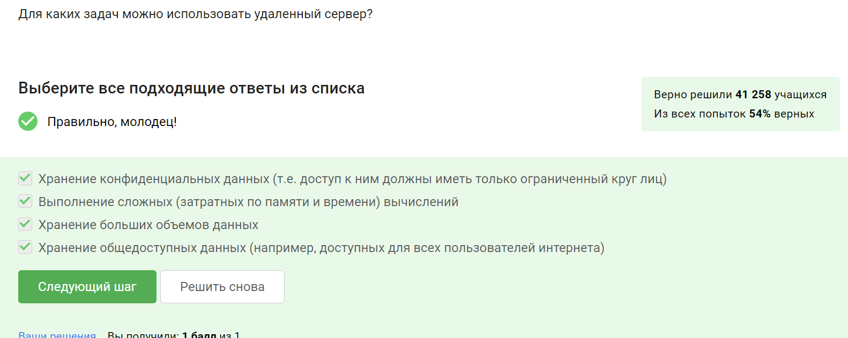

Figure 1: Применение удаленных серверов

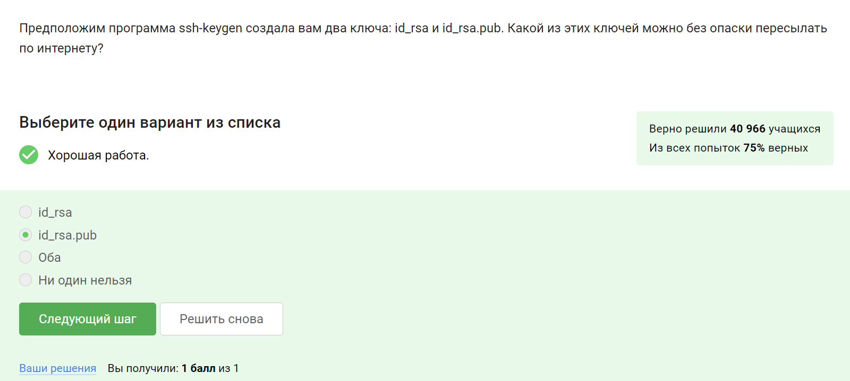

Figure 2: Ассиметричное шифрование

Переходим к следующему разделу “Обмен файлами”. Чтобы скопировать на сервер папку со всем ее содержимым и содержимым ее подпапок, нужно использовать команду копировария scp и ключ -r (рекурсивно) (рис. 3). Чтобы устранить проблему со скачиванием установочного пакета, трубется проверить интернет соединение или загрузить обновление (рис. 4). Отвечаем на вопрос, как можно использовать программу Filezilla (рис. 5).

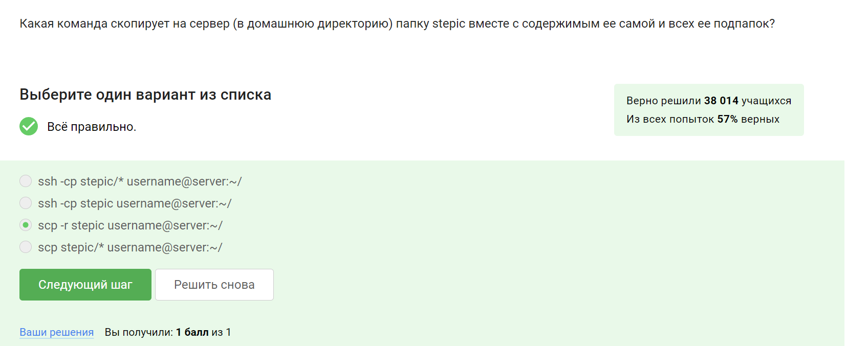

Figure 3: Копирование на сервер

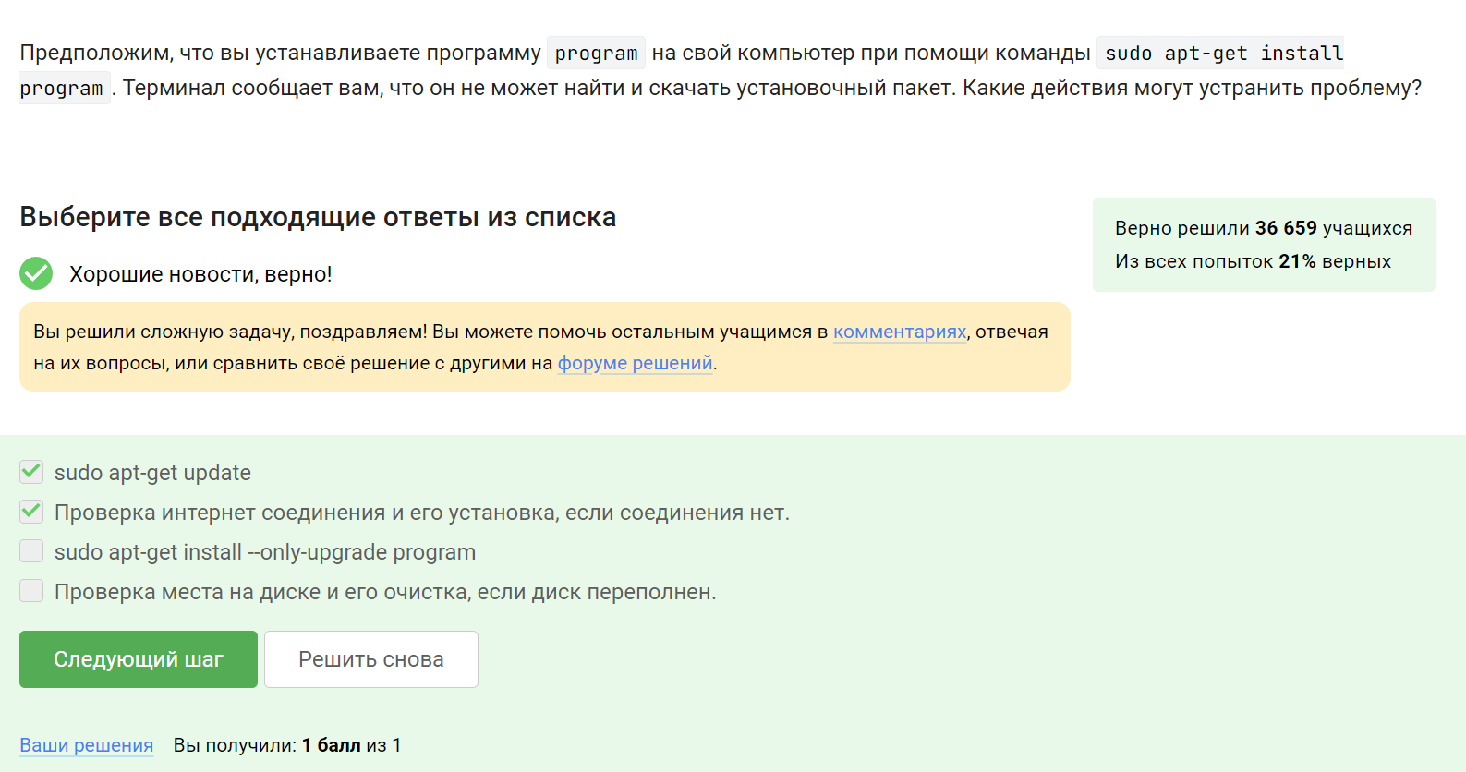

Figure 4: Проблема скачивания установочного пакета

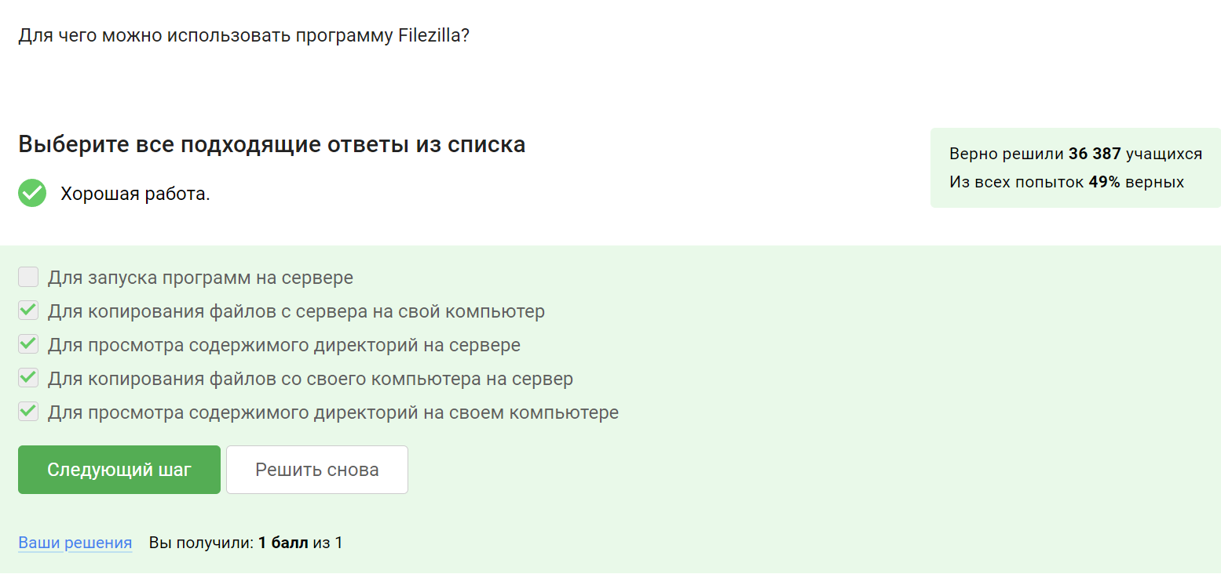

Figure 5: Filezilla

Переходим к следующему разделу “Запуск приложений”. Отвечаем на вопрос по оптимизации работы программы, не адаптированной для терминала (рис. 6).

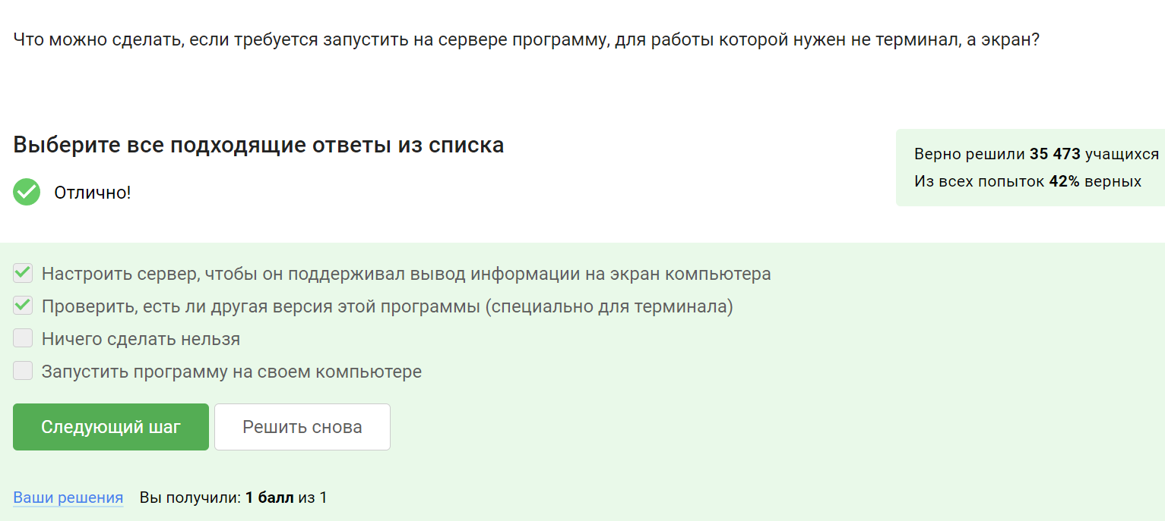

Figure 6: Работа порграммы

Вывести справочную информацию о пргорамме можно с помощью команд man и help (рис. 7).

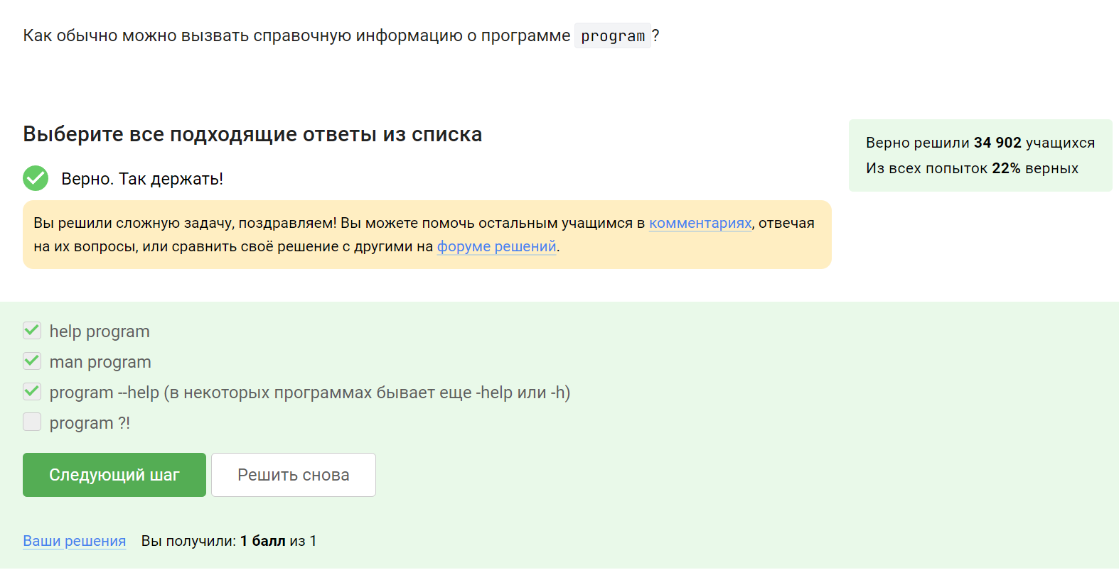

Figure 7: Вывод справочной информации

Открываем справку о программе FastaQC (рис. 8) и отвечаем на вопрос о том, какие форматы она поддерживает (рис. 9).

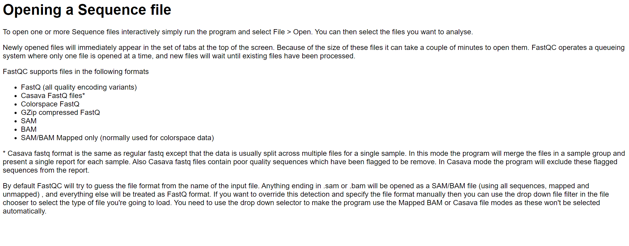

Figure 8: Справка о программе

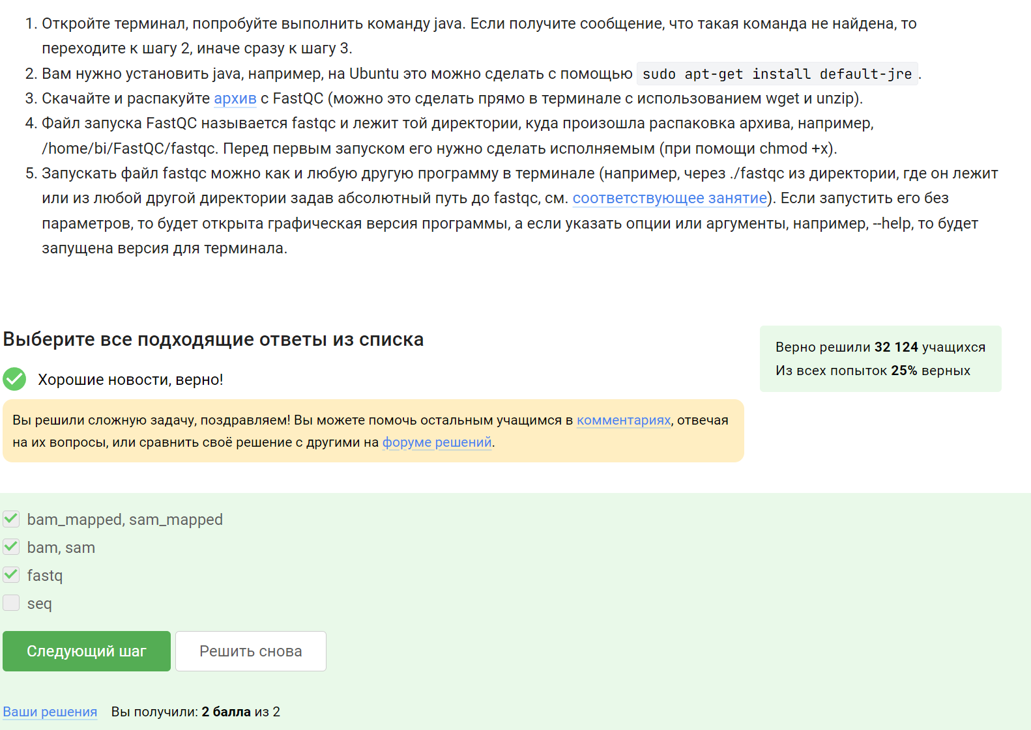

Figure 9: Поддерживаемые форматы

Ответим на задание о программе clustal. Открываем справку о программе и находим опцию, позволяющую выполнить множественное выравнивание (multiple alignment) (рис. 10) и (рис. 11).

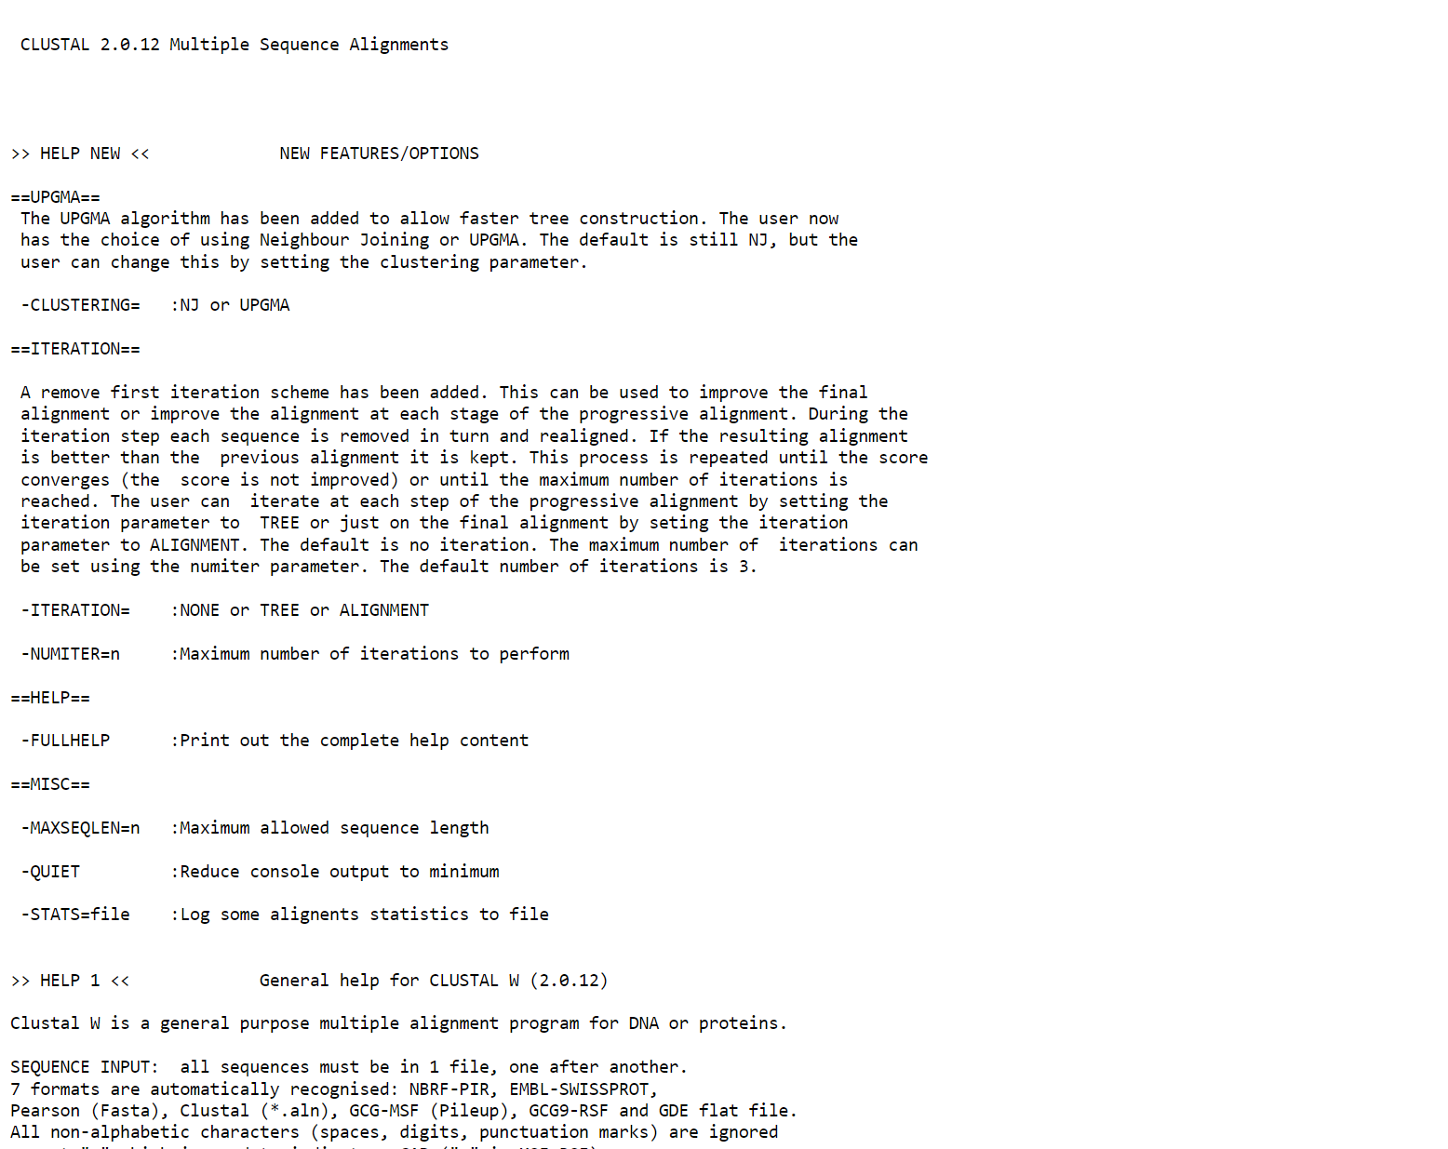

Figure 10: Справка о программе

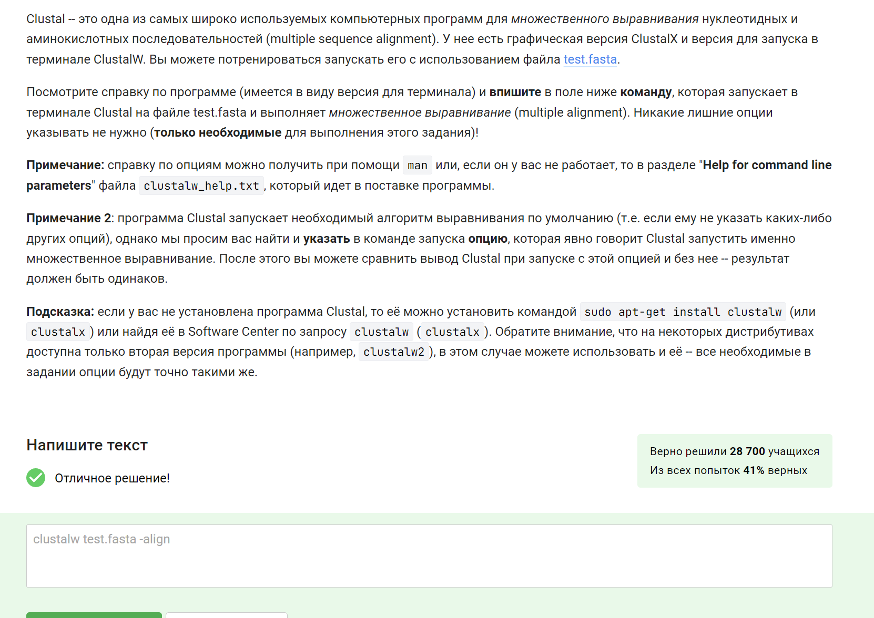

Figure 11: Ответ на задание

Переходим к разделу “Контроль запускаемых программ”. Ответим на задание о команде jobs. Запускаем три программы в фоновом режиме. Возобновляем первую программу, прерываем ее выполнение, возобновляем вторую программу, приостанавливаем ее выполнение и используем команду (третья программа запущена в фоновом режиме). Команда выведет информацию о запущенных и приостановленных программах - 2ой и 3ьей (рис. 12).

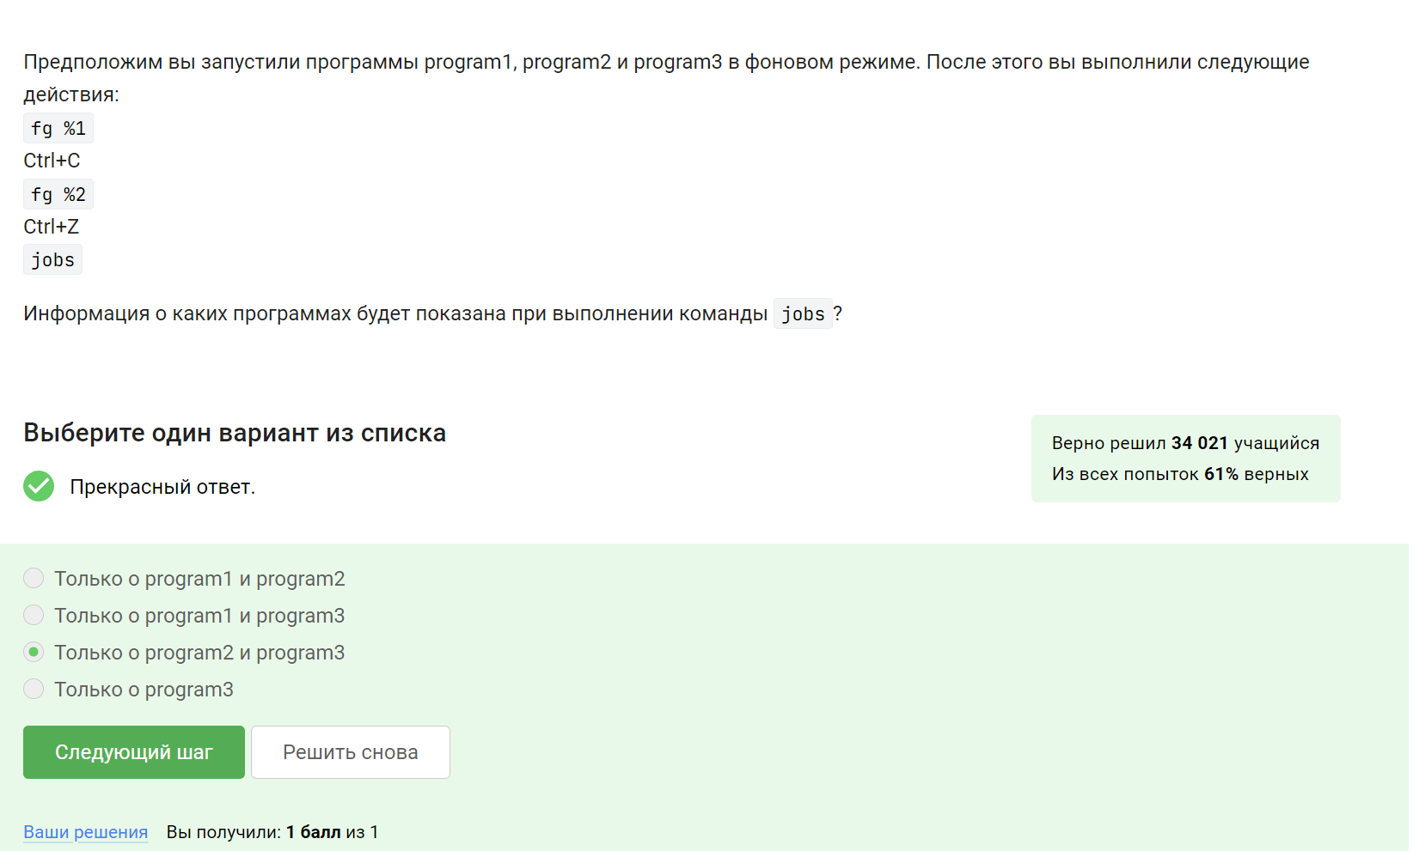

Figure 12: Команда jobs

Различия jobs, top и ps: jobs просто показывает запущенные программы, присваивая им порядковый номер 1,2,3… А top и ps показывают все процессы с их уникальным номером - идентификатором процесса (PID) (рис. 13).

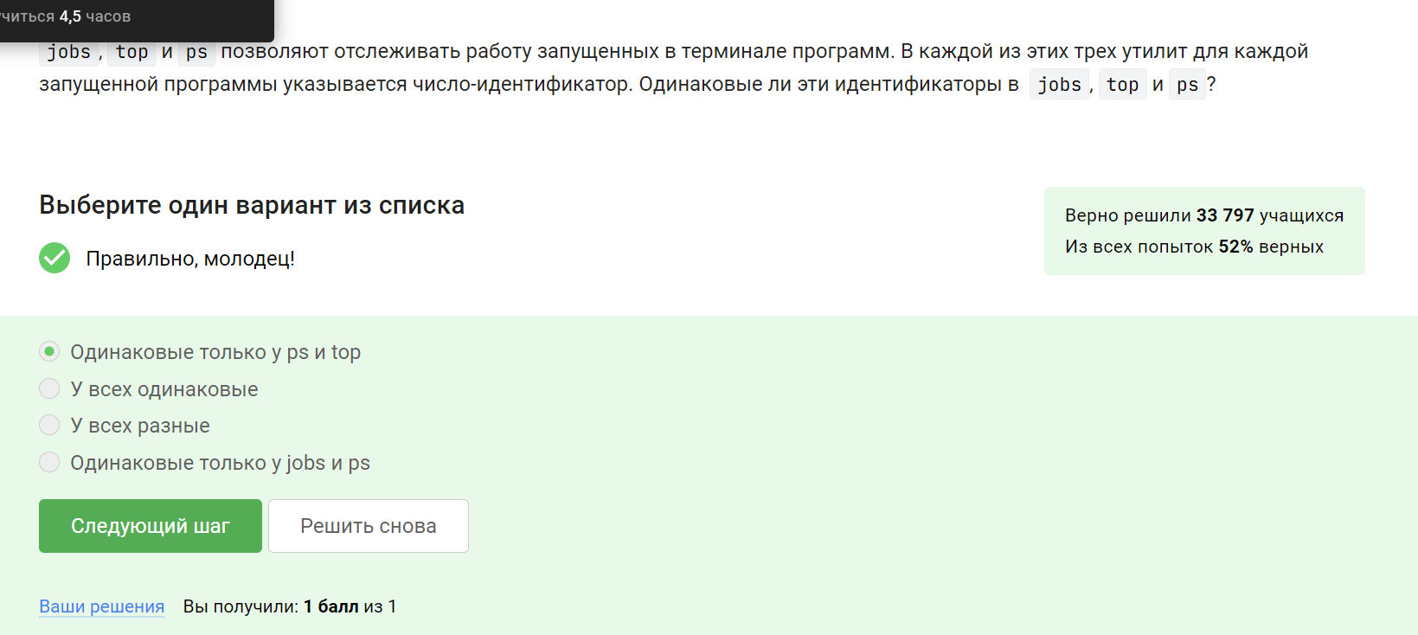

Figure 13: Различия jobs, top и ps

С помощью команды kill -9 можно мгновенно завершить остановленный процесс. kill -18 возобновляет приостановленные программы (рис. 14). Если использовать kill (без опций) по отношению к процессу, который был приостановлен при помощи Ctrl+Z, то программа завершится, после того как возобновится (рис. 15).

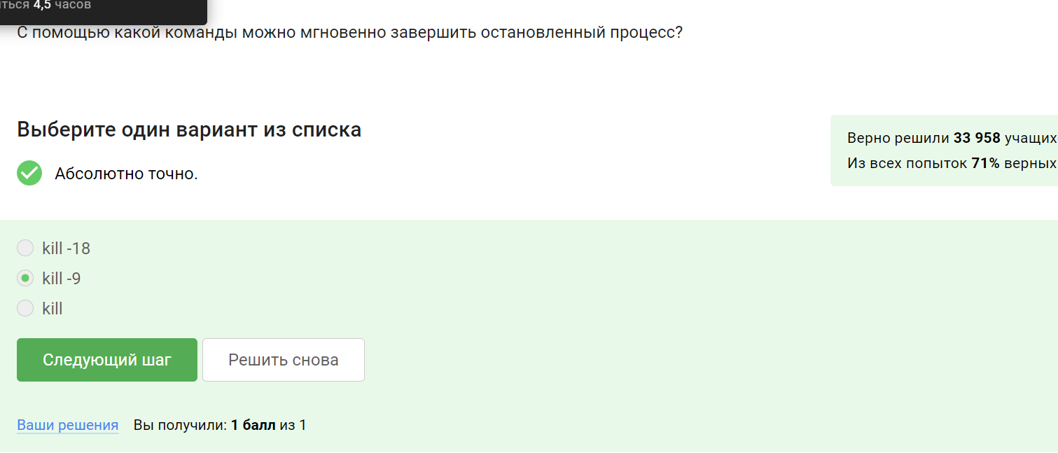

Figure 14: Команда kill

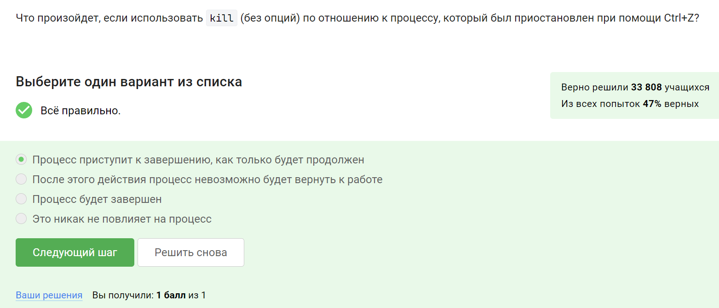

Figure 15: Команда kill

Переходим к разделу “Многопоточные приложения”. Приостановленное многопоточное приложение не использует вычислительные ресурсы ЦП (рис. 16). Остановленное многопоточное пприложение занимает столько же памяти, сколько и до остановки (рис. 17). Принудительно завершить один из потоков запущенного многопоточного приложения (рис. 18).

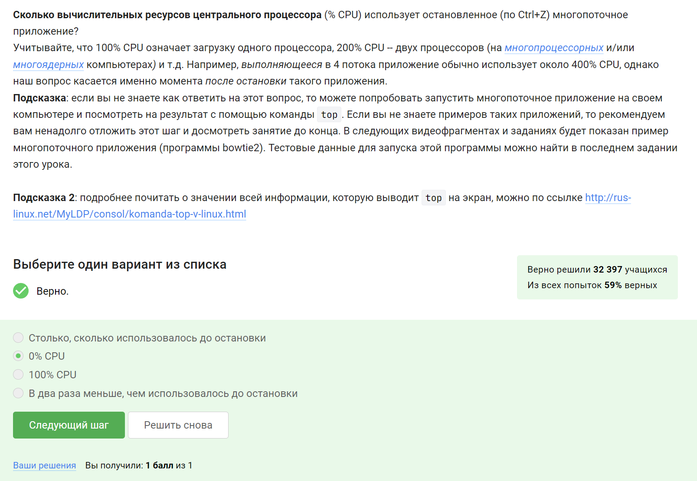

Figure 16: Использование CPU

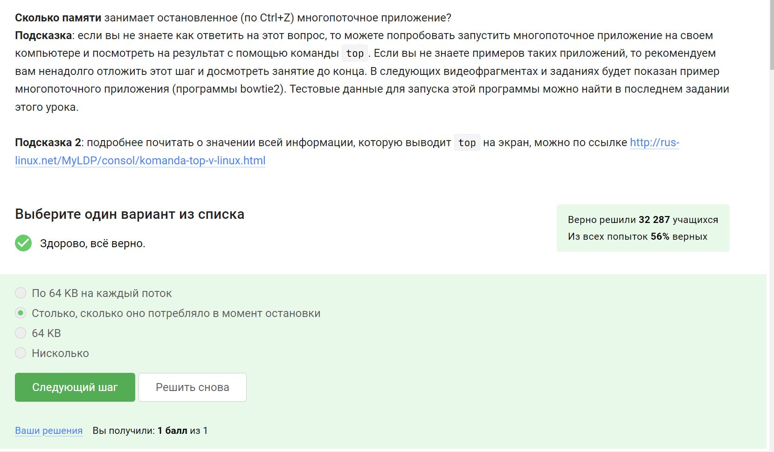

Figure 17: Использование памяти

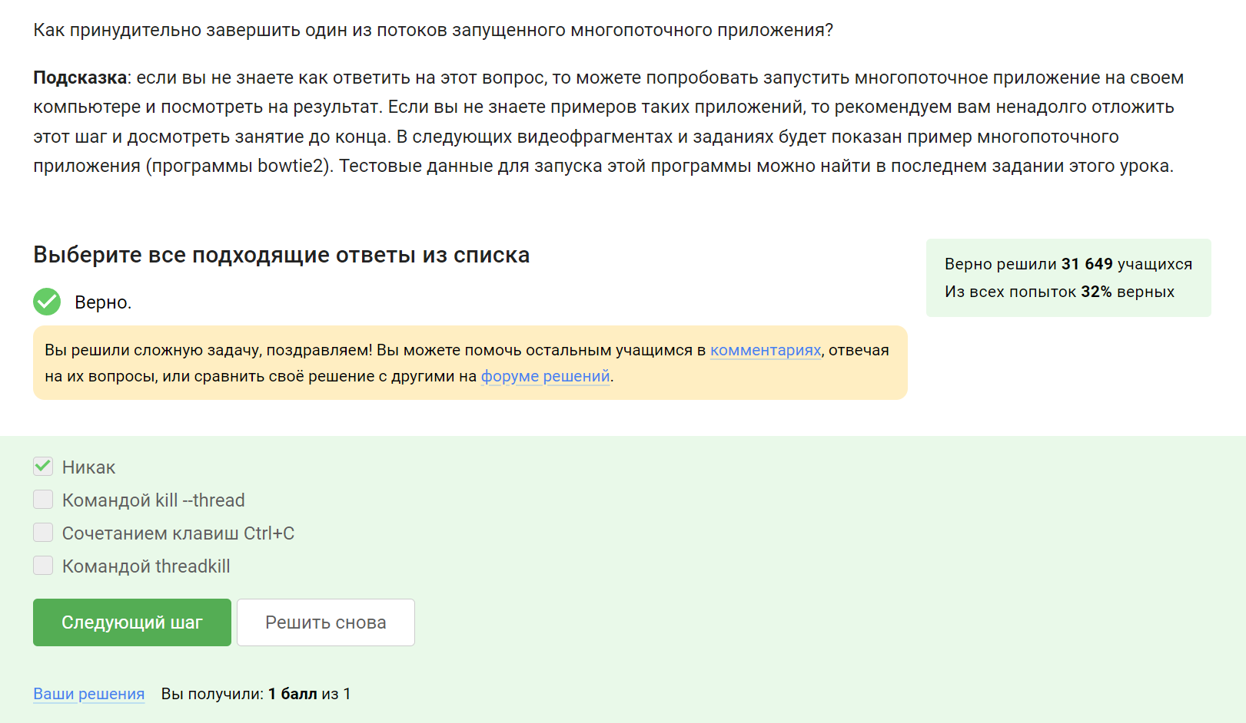

Figure 18: Принудительное завершение потока

В случае с многопоточным приложением bowtie2 можно выполнить команду bowtie2 в несколько потоков, команда bowtie2-build создает индексы и не запускается в несколько потоков (рис. 19).

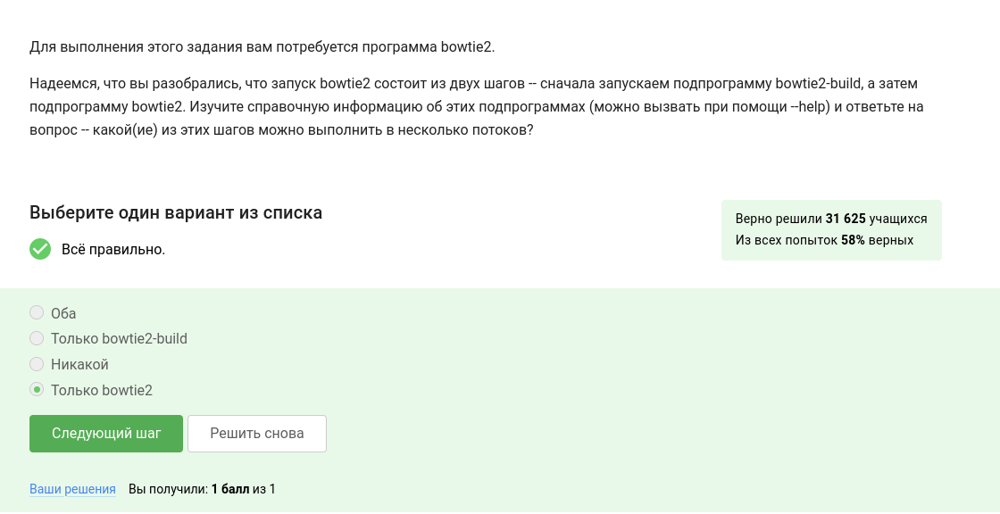

Figure 19: Несколько потоков

Для следующего задания мы установили bowtie2 (sudo dnf install bowtie2) и скачали файлы для программы. Использовали команду билд и запустили программу в двух потоках (рис. 20). В результате выполнения команд мы получили файл с информацией об ошибках (рис. 21). Прикрепляем ответ на задание (рис. 22).

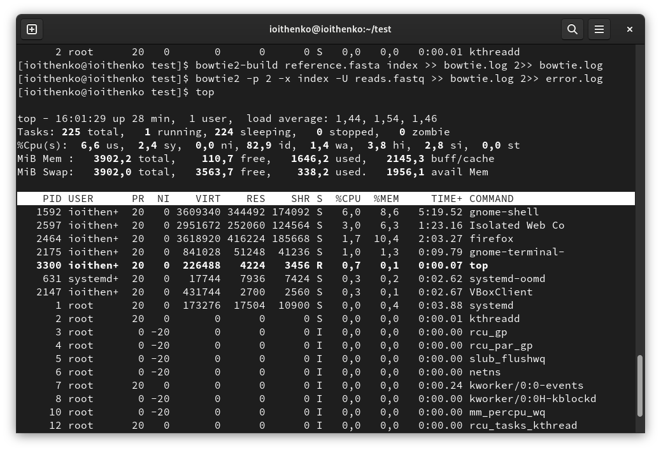

Figure 20: Команды

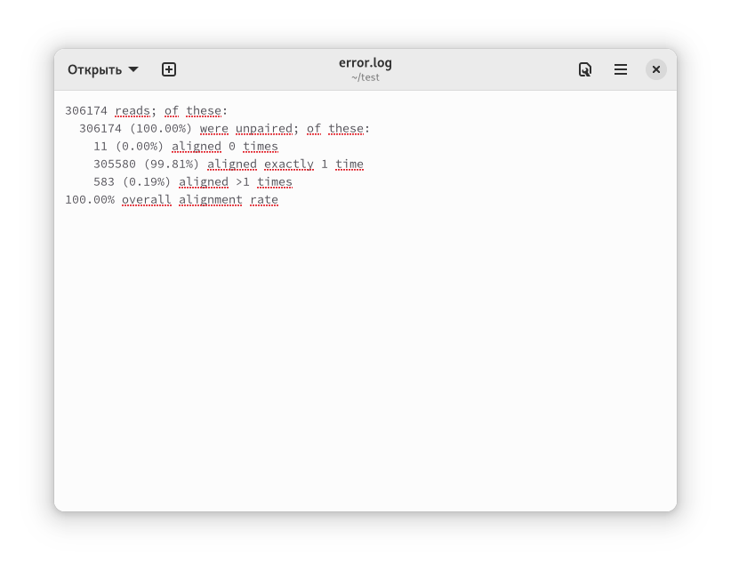

Figure 21: Файл с результатом

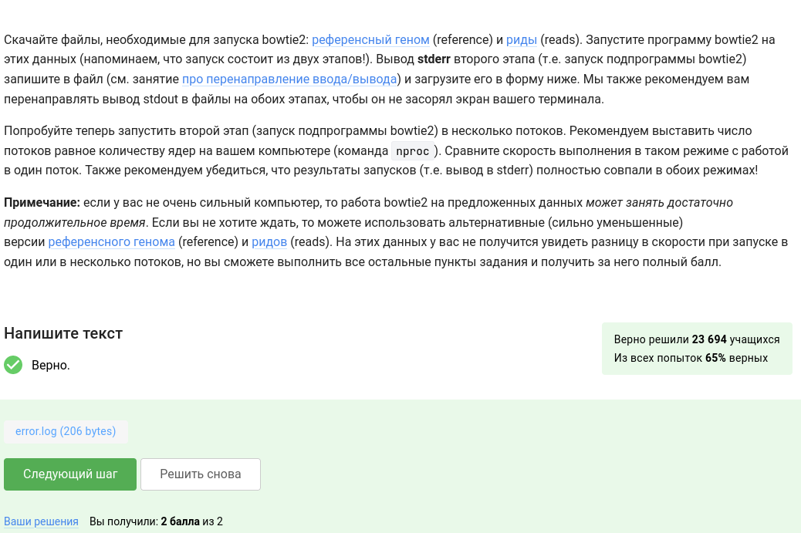

Figure 22: Добавление ответа на задание

Переходим к разделу “Менеджер терминалов tmux”. Tmux в моей виртуальной машине уже был установлен. Если попробовать запустить программу, работающую в одной вкладке, в другой вкладке, терминал не найдет процесса для запуска. Т.к. вкладки не зависят друг от друга (рис. 23).

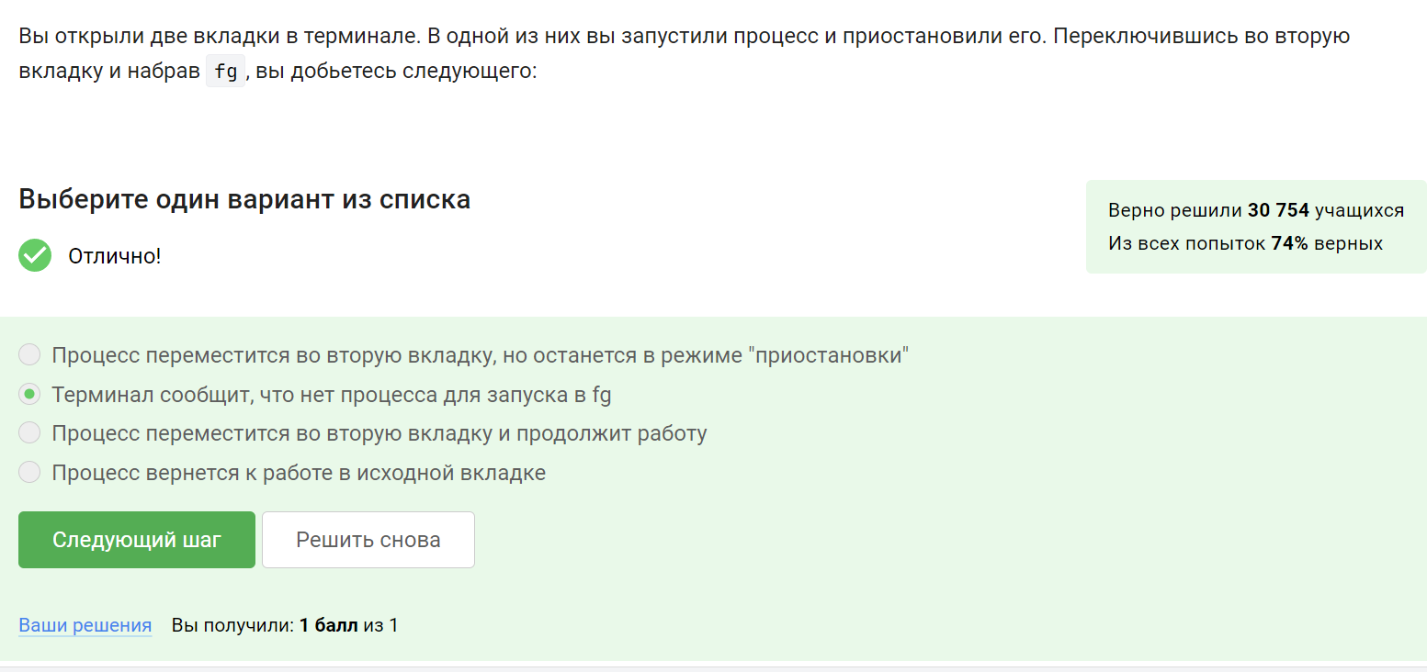

Figure 23: Несвязанность вкладок

Команда exit закрывает вкладку терминала или сам терминал, если вкладка была последней/единственной (рис. 24) и (рис. 25).

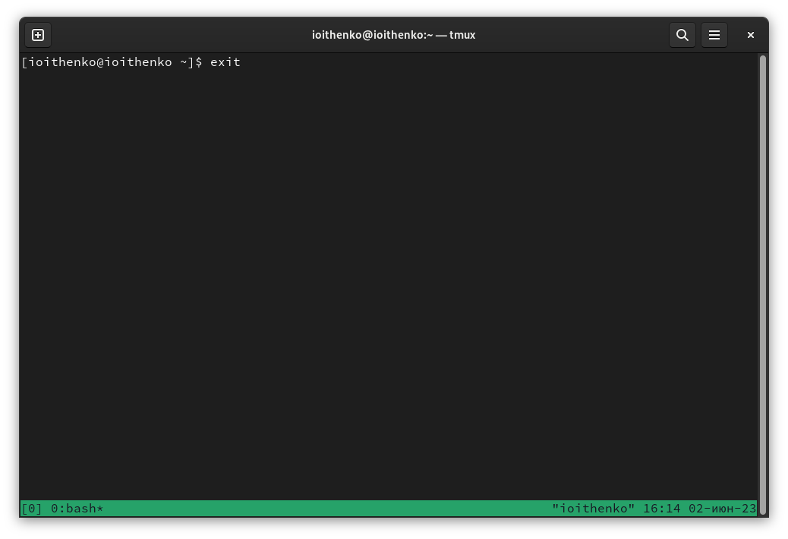

Figure 24: Команда exit

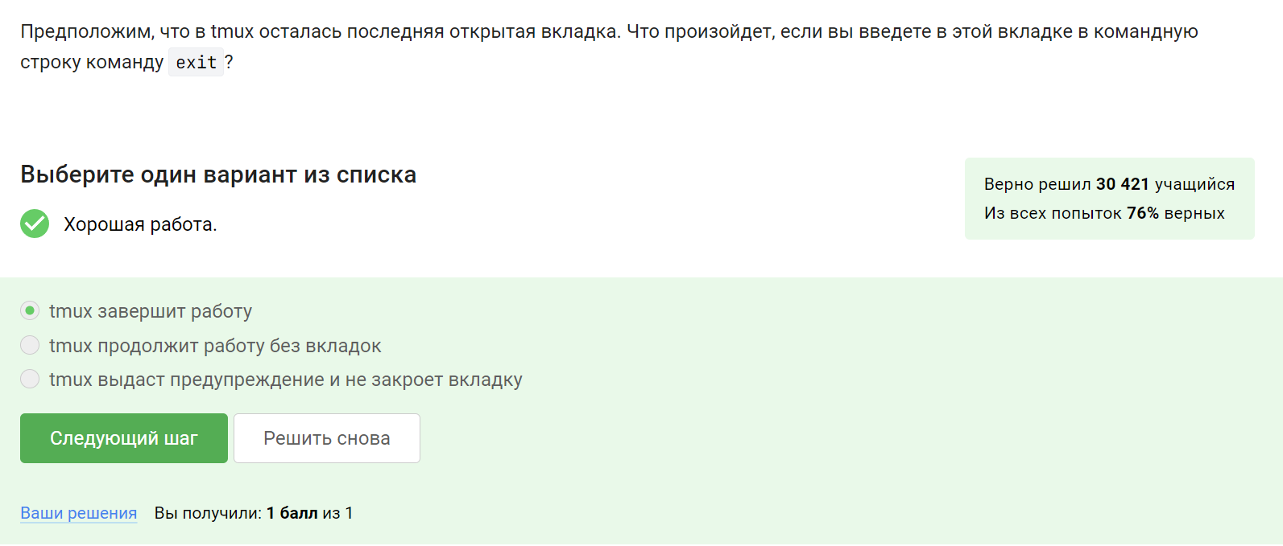

Figure 25: Команда exit

Отвечаем на вопрос о работе терминала с сервером (рис. 26).

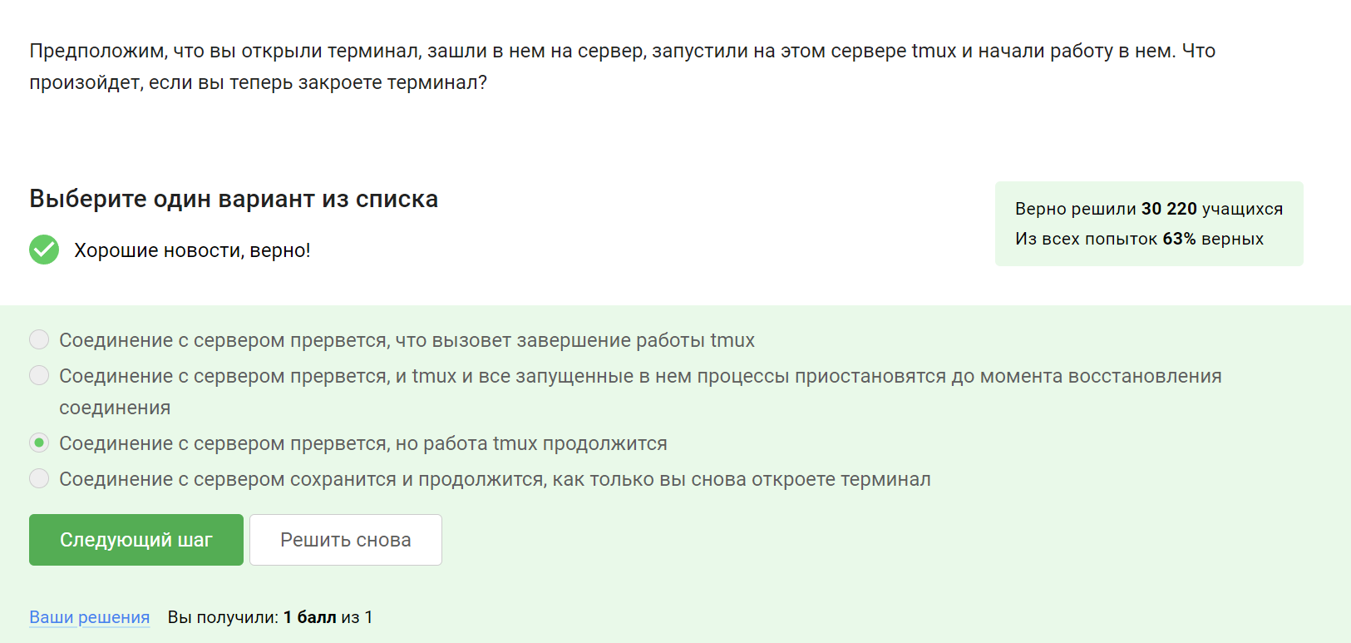

Figure 26: Терминал и сервер

Если запустить процесс в фоновом режиме в одной из вкладок tmux, а затем принудительно закрыть эту вкладку, то вкладка закроется и процесс завершится (рис. 27).

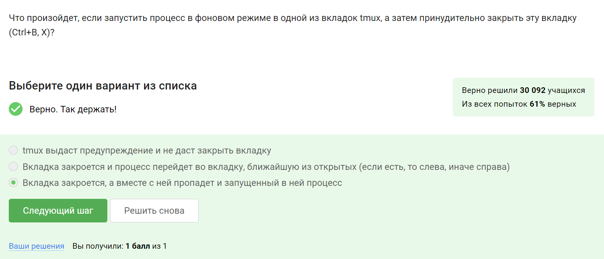

Figure 27: Принудительное закрытие tmux

Ознакомимся со справкой о tmux. Для переименования текущей вкладки используется опция запятая (рис. 28). Тильда показывает предыдущие сообщения в терминале. t показывает время. i отоброжает информацию о текущем окне. r принудительно переподключает. Ответим на задание (рис. 29).

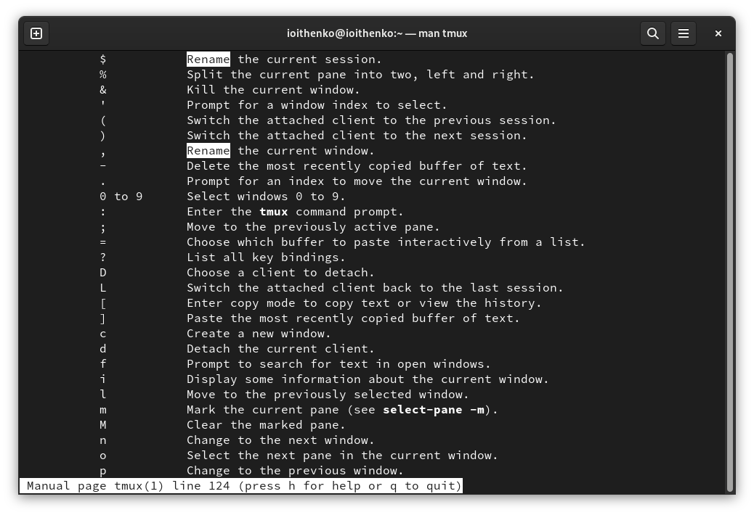

Figure 28: Справка о tmux

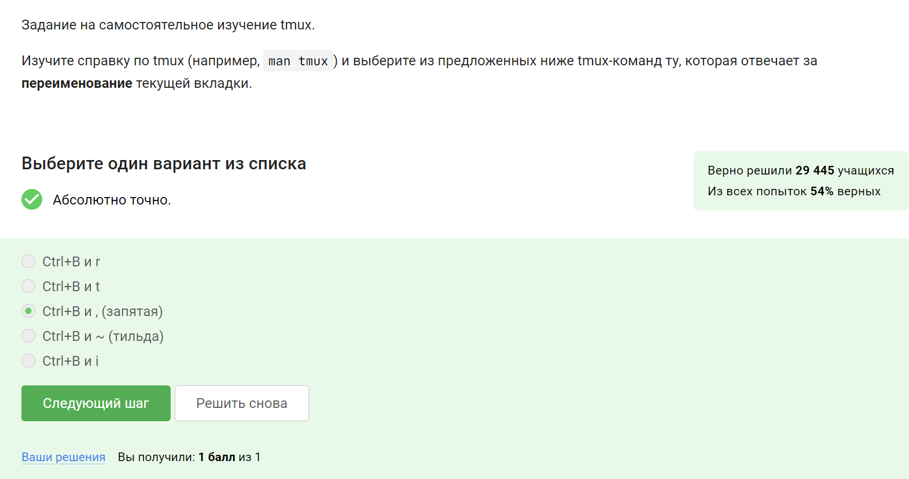

Figure 29: Команды

Попробуем разделить вкладку на несколько (рис. 30). Ответим на задание (рис. 31).

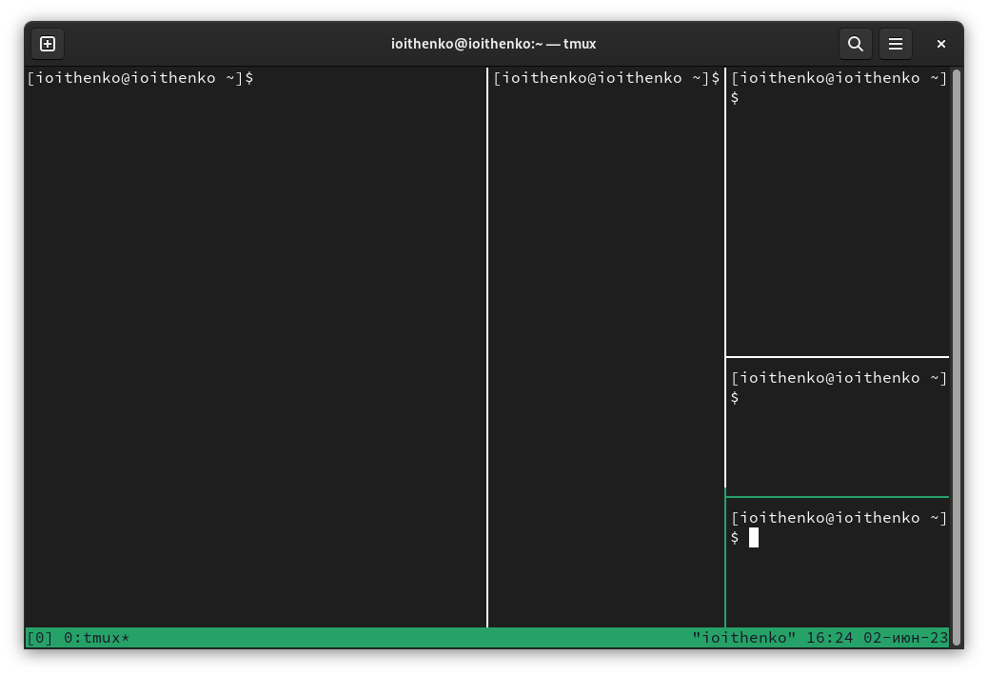

Figure 30: Разделение вкладки

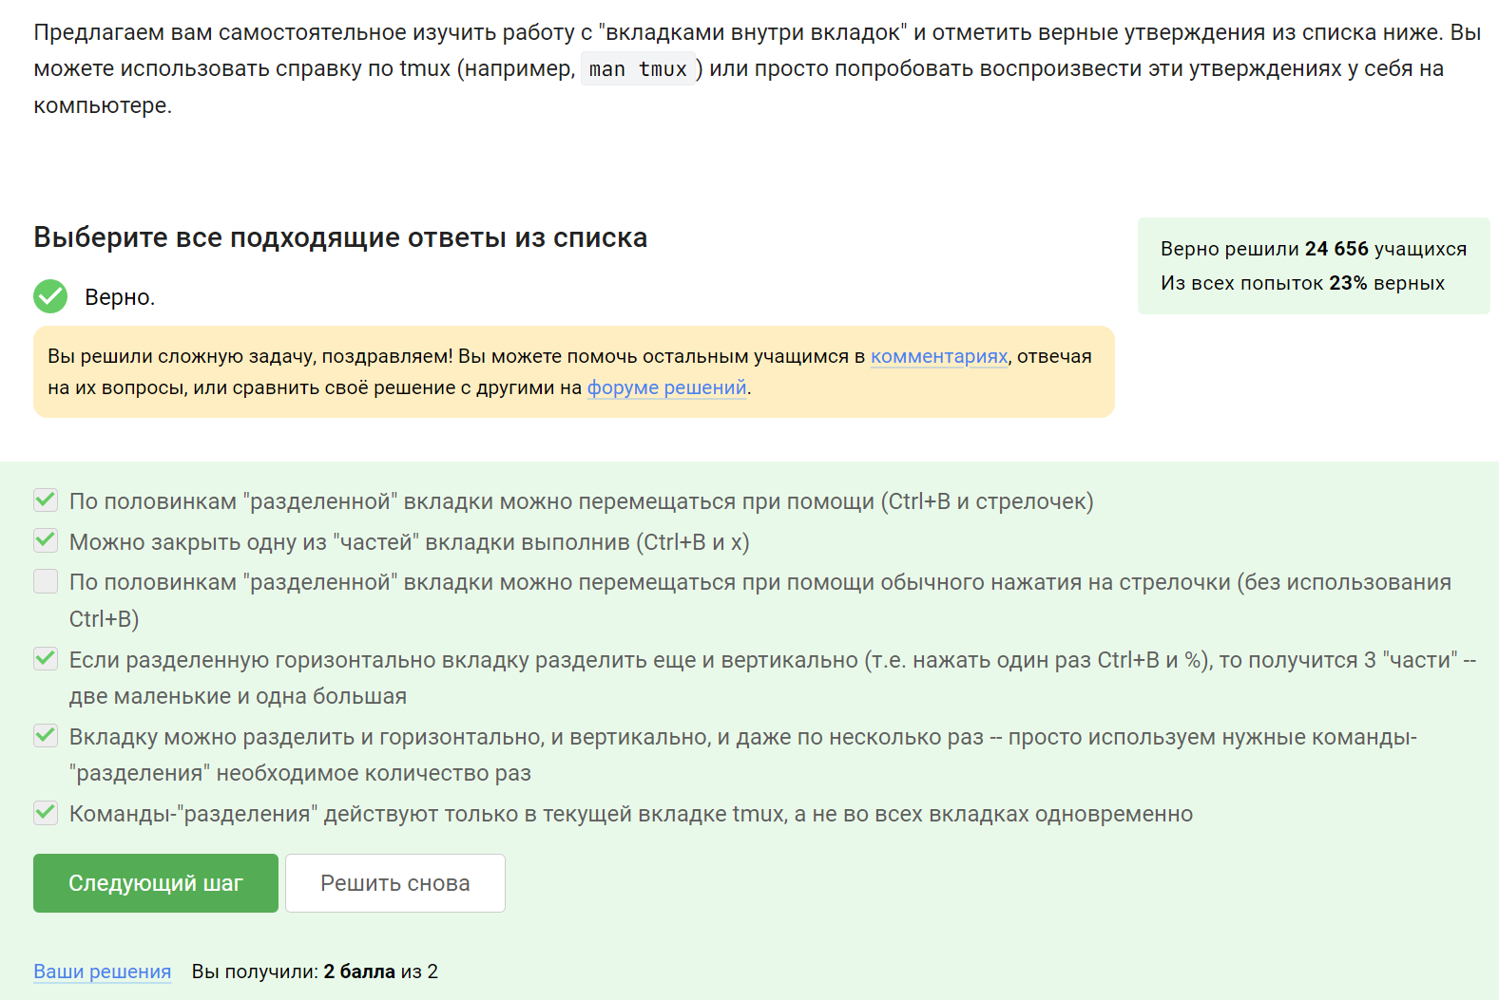

Figure 31: Разделение вкладки

# 3 Выводы

В ходе выполнения второй главы курса мы ознакомились с работой на сервере, воспользовались многопоточным приложением и менеджером терминалов tmux в операционной системе Linux.